САНКТ-ПЕТЕРБУРГСКИЙ НАЦИОНАЛЬНЫЙ ИССЛЕДОВАТЕЛЬСКИЙ УНИВЕРСИТЕТ ИТМО

Дисциплина: Бэк-энд разработка

Отчет

Практическая работа №1

Выполнил:

Соловьева П.А.

Группа К3344

Проверил:
Добряков Д. И.

Санкт-Петербург
2025 г.
Задача
1) Выберите один из предложенных вариантов работ
2) Спроектируйте БД, придерживаясь нотации ERD

Выбор темы и постановка задачи
Выбрана тема "Сервис аренды недвижимости" как удобное решение для арендодателей и арендаторов. Определены ключевые требования: регистрация пользователей, поиск недвижимости с фильтрацией, управление арендованными объектами, система сообщений и хранение истории сделок.

Анализ требований и проектирование функционала
Выделены основные сущности: пользователи (арендодатели и арендаторы), объекты недвижимости, аренда, сообщения и отзывы. Определены связи между сущностями.
Сформулированы основные сценарии использования:
- Регистрация и аутентификация пользователей.
- Поиск недвижимости с фильтрацией по цене, местоположению и типу.
- Просмотр информации об объекте, включая фото и описание.
- Заключение аренды, фиксация сроков и условий.
- Обмен сообщениями между пользователями.
- Оставление отзывов после завершения аренды.

Проектирование базы данных (ERD)
Создана ERD-диаграмма, включающая таблицы:
- User (id, first_name, last_name, email, phone_number, password_hash, role, created_at, updated_at).
- Property (id, owner_id, title, description, type, location, price_per_month, photos, available_from, available_to, created_at, updated_at).
- Rental (id, property_id, tenant_id, start_date, end_date, status, created_at).
- Message (id, sender_id, receiver_id, rental_id, content, timestamp).
- Review (id, rental_id, reviewer_id, rating, comment, created_at).
Реализованы связи:
- Один ко многим (арендодатель → объекты недвижимости).
- Один ко многим (арендатор → аренда объектов).
- Один ко многим (пользователь → сообщения).
- Один ко многим (аренда → отзыв).
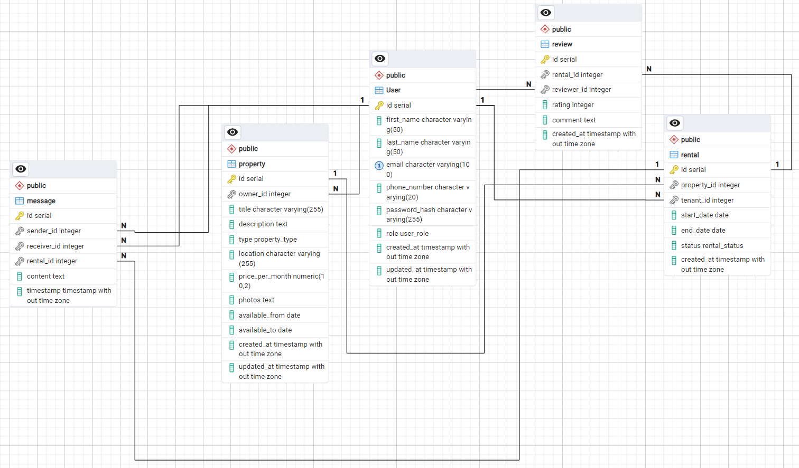

Архитектура системы
Приложение разработано на основе клиент-серверной архитектуры с микросервисным подходом:
- Auth Service – регистрация, аутентификация, управление пользователями.
- Property Service – управление объектами недвижимости, поиск и фильтрация.
- Rental Service – обработка аренды, смена статусов.
- Message Service – реализация чатов между пользователями.
- Review Service – сбор и отображение отзывов.

Вывод
Спроектирована масштабируемая база данных, обеспечивающая основные процессы аренды недвижимости. ERD-диаграмма демонстрирует нормализацию данных и логичную организацию сущностей. Система разработана с учетом удобства пользователей и гибкости расширения функционала.

